Radcom – Software de automação de rádio
Índice
Radcom – Software de automação de rádio 1
Introdução 1
Sobre Radcom 1
Instalação 2
Uso 2
Playlist 2
Ativando Radcom 4
Componentes de Radcom 4
Gerenciador de jingles 4
Informador de tempo 5
Gerenciador de eventos 5
Considerações finais 6

Introdução
Inclusão digital é uma necessidade para o desenvolvimento social, mas sua abrangência é limitada: mesmo com a criação de grande número telecentros, a computação pode ser inacessível para habitantes de regiões rurais muito afastadas, assim como para analfabetos. Além disso, muitas pessoas não pretendem ou não têm tempo de utilizar computadores.
Uma maneira de levar informações a essas pessoas são as rádios comunitárias. Rádios comunitárias são rádios sem fim lucrativos gerenciadas pela própria comunidade. São interessantes porque permitem que muito mais pessoas tenham acesso a informações relevantes de sua comunidade, assim como a cultura local.
Um grande problema de que sofrem rádios comunitárias é a quase inexistência de softwares livres simples para sua automação. Enquanto o Rivendell é, ao mesmo tempo, um dos melhores e mais usados programas de automação de rádios e software livre, é também um software sofisticado demais para rádios pequenas. Uma outra alternativa é o ZaraRadio, que, infelizmente, não é software livre nem roda em plataformas livres, como GNU/Linux.

Sobre Radcom
Pensando nisso, o Programa de Inclusão Digital do Banco do Brasil desenvolveu o Radcom, um software de automação de rádio livre e simples.
Radcom é, na verdade, um plugin para o tocador de música Exaile, que se aproveita do núcleo do Exaile – também livre – para desenvolver uma nova aplicação. Radcom foi desenvolvido sobre Exaile 0.2.9, rodando já na versão 0.2.10 do tocador.
Radcom está na versão 0.1 alfa 1, logo não é um software completo, mas ainda em testes. Por isso, seu retorno sobre o programa é muito importante. Radcom inclui as seguintes funcionalidades:
- Execução de jingles, interrompendo a execução da playlist corrente;
- Informação de horas;
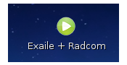Figura 1.: Ícone do Radcom
- Execução de eventos agendados, mais especificamente jingles e informação de horas, interrompendo a execução da playlist corrente.

Instalação
Instalar Radcom a partir do CD-ROM Convergência Digital é relativamente simples.
Primeiro, insira o CD-ROM no driver de CD-ROM. Depois, abra um terminal. Nesse usuário, chame o comando su e torne-se super-usuário, digitando a senha de root:
$ su
Uma vez feito isso, invoque o comando apt-cdrom add:
$ apt-cdrom add
Agora, basta invocar o comando apt-get install:
$ apt-get install radcom

Uso
Uma vez que o Radcom tenha sido instalado, um ícone aparecerá na sua área de trabalho.
Ao clicar nesse ícone, aparecerá a janela inicial do Radcom, sugerindo que você informe o diretório onde armazena músicas e outros arquivos de som, conforme vemos na figura 2. Nesse tutorial básico, não usaremos um diretório central, então clicamos em Não.

Playlist
A princípio, o Exaile, que é o núcleo da aplicação, mostra apenas uma coluna na playlist. Aí, vamos no menu View, na opção Columns, e podemos escolher mostrar outras. Uma coluna muito importante é Título, então vamos acrescentá-la.
A playlist é onde acrescentamos as músicas e programas gravados para que executem. Podemos fazer diversas playlists em Exaile, o que nos permite gravar diversas programações e escolher quais executar. O Exaile já abre, por padrão, uma playlist chamada Lista de reprodução, onde vamos adicionar uns arquivos.
Primeiro, clique na aba Files ao lado, e teremos uma tela como na figura 3. Através dessa tela, vamos ao diretório com arquivos de som para a programação. Aqui no nosso computador, esse diretório é o musicas. No nosso programa de exemplo, vamos fazer um programa com a banda Hörstreich, que está no diretório Hörstreich dentro do diretório musicas. Clicamos duas vezes em musica, e o diretório é aberto. Agora, clicamos com o botão direito do mouse no diretório Hörstreich e pedimos para Acrescentar a lista de reprodução. Agora, é só apertar o botão play (o triangulozinho na parte de baixo) que a playlist funcionará.

Ativando Radcom
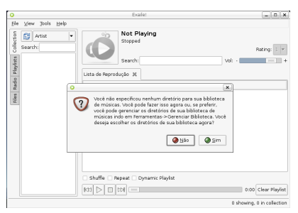Figura 2.: Janela inicial
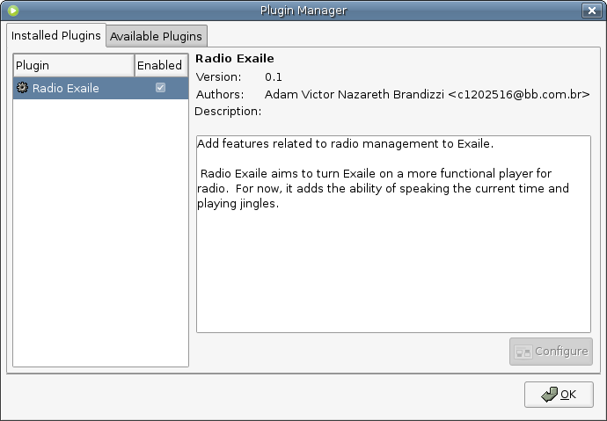Figura 3.: Janela de gerenciamento de plugins
Agora, podemos ativar o plugin Radcom. Para isso, vamos no menu Tools, opção Plugins. Aparecerá uma lista de todos os plugins instalados. Por padrão, só o Radcom vem instalado, sob o nome de Radio Exaile. Para ativá-lo, basta clicar na caixinha que está ao lado do nome, conforme visto na figura 4. Agora, apareceram mais alguns componentes na janela principal, como podemos ver na figura 5. Para melhor uso, recomendamos que maximize a janela.

Componentes de Radcom
A janela do Radcom + Exaile possui três componentes a mais: um gerenciador de jingles, um gerenciador de eventos e informador de tempo.

Gerenciador de jingles
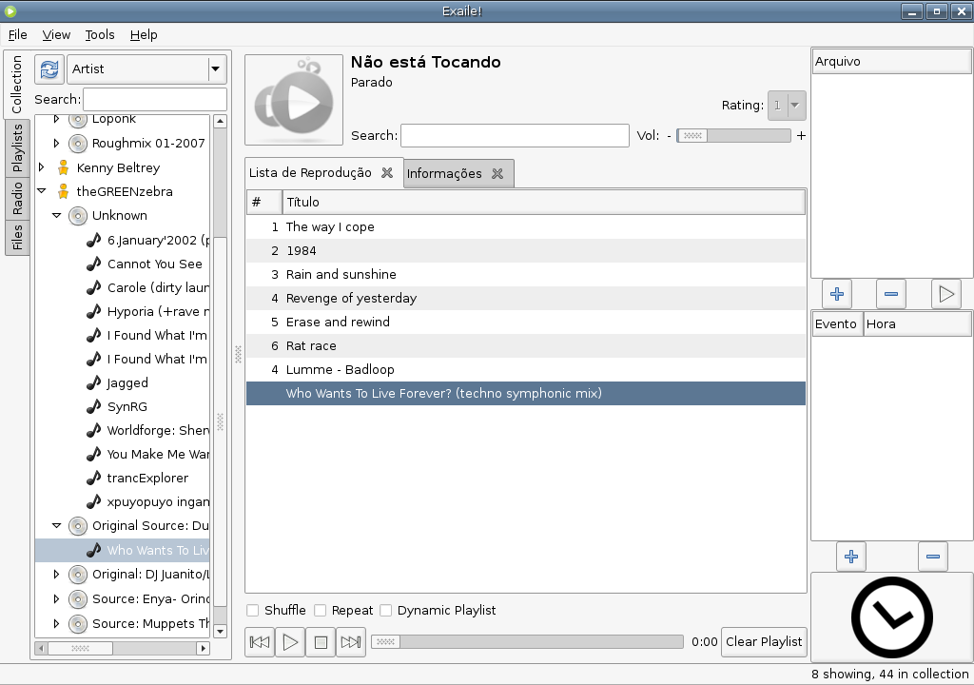Figura 4.: Exaile + Radcom
Jingles são pequenos arquivos de som que são tocados rapidamente sobre a programação. O Gerenciador de jingles permite que jingles possam ser tocados e acessados rapidamente.
A figura 6 apresenta um screenshot do Gerenciador de jingles. Para adicionar um novo jingle, basta clicar no botão “+”, que uma janela de seleção de arquivos abrirá. Agora, basta selecionar os arquivos que contêm jingles e apertar em OK. Os jingles então aparecerão na lista de jingles. Para executar um específico, selecione-o na listagem e aperte o botão play. Para remover um jingle da lista, selecione-o e aperte o botão “-”. A execução de um jingle irá pausar a faixa em execução no momento, tocar o jingle e retornar a execução da faixa.

Informador de tempo
Outra funcionalidade provida pelo Radcom é o Informador de tempo. O Informador de tempo é um botão na parte de baixo da janela, com o desenho de um relógio estilizado, que, quando clicado, interrompe a faixa corrente, fala as horas e retoma a programação. Para usá-lo, conforme dissemos, basta clicar no botão.

Gerenciador de eventos
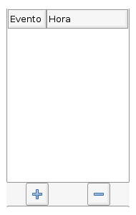Figura 6.: Gerenciador de eventos
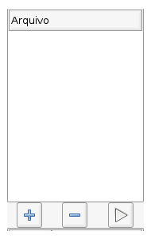Figura 5.: Gerenciador de jingles
Um dos componentes mais importantes de Radcom é o Gerenciador de eventos. Com o Gerenciador de eventos, é possível agendar a execução de um jingle e a informação das horas para algum momento específico do futuro. O Gerenciador de eventos é o componente localizado entre o Gerenciador de jingles e o Informador de tempo.
Para agendar um evento, basta clicar no botão “+”, que abrirá a janela de diálogo de agendamento de eventos, que pode ser vista na figura 8. Nessa janela, você pode escolher entre registrar um evento de jingle e um evento de informação de tempo.
Se escolher um evento de informação de tempo, o evento falará as horas no momento agendado, pausando a faixa que estiver sendo executada no momento e retomando-a posteriormente. Para selecionar esse tipo de evento, basta clicar na opção Dizer horas. Se escolher agendar um evento de jingle, o evento tocará o jingle especificado na hora solicitada. Para selecionar esse tipo de evento, basta clicar na opção Tocar jingle. Você terá de selecionar o arquivo de jingle na caixa de entrada Arquivo, logo abaixo da opção. Se quiser navegar para encontrar o arquivo, basta clicar no botão Abrir, que abrirá uma caixa de diálogo de pesquisa.
Uma vez selecionado o tipo do evento, basta informar o momento de execução. Se o evento for ser executado no mesmo dia, basta informar a hora, o minuto e o segundo nas caixas de entrada da opção Momento. Se o evento for ser executado algum outro dia, clique no botão Data que uma caixa de diálogo para selecionar a data será aberta.
Os eventos irão pausar a programação para serem executados. Futuramente, pretendemos fazer Radcom esperar faixa em execução encerrar para executar o evento, mas esse é um passo do desenvolvimento futuro.
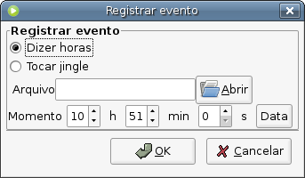Figura 7.: Registrar eventos

Considerações finais
Radcom é um software muito recente, ainda em desenvolvimento. Esse texto documenta a versão 0.1 alfa 1, isto é, a primeira versão disponibilizada para público. É de se esperar que Radcom possua vários defeitos e que ainda precise de muitas funcionalidades. Precisamos de sua ajuda! Informe-nos de bugs e necessidades que você encontrou no software. Se você é programador e fez um patch interessante, envie-nos. Se você criou jingles para sua rádio e quer disponibilizar, mostre-nos. Nossa intenção é fazer um software livre de qualidade para automação de rádios, e isso só conseguiremos com sua ajuda.

